1、pc端店铺产品 以及 pc端直接从首页进入新品促销及库存清仓的页面：

* 分类一栏，首次进入为空，根据选择类别是什么而变化；
* 单选，类似于配件求购页面；

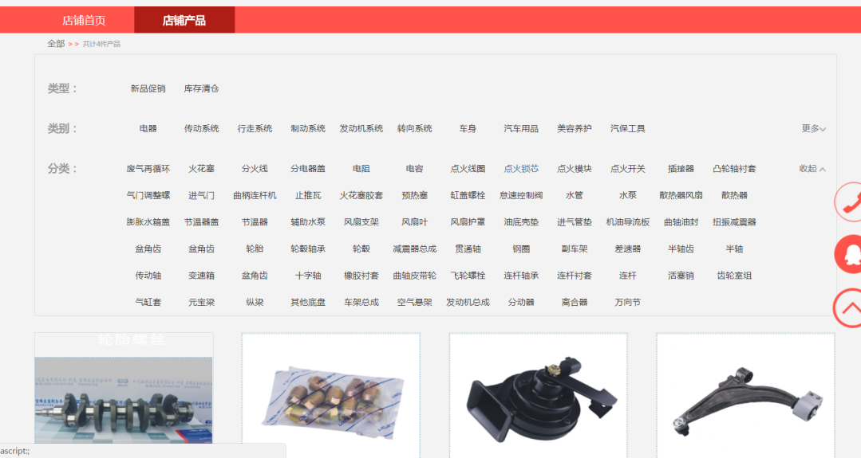

2、店铺名片在圈子里显示时候以下图为基础上放大一倍（现在太小了，不能看清楚上面的电话）；

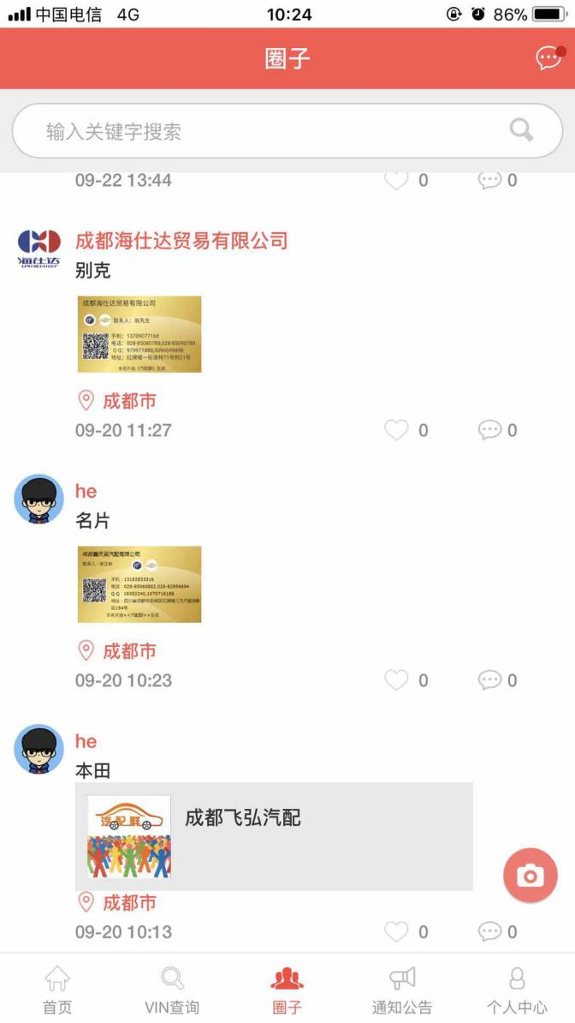

3、图片上传成功，但没有显示预览，返回之后也无法看到。（以手机拍摄图片测试，较大的图片会出现这样的问题）

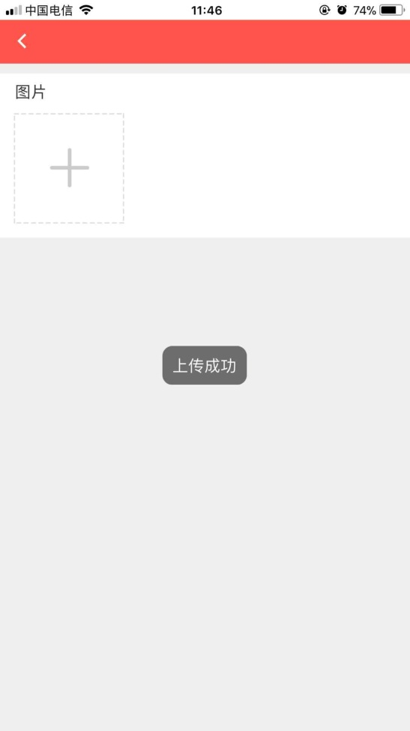

4、网络正常，但偶尔刷新时候会出现获取失败，网络异常的提示，wifi和4g网络均有出现，出现概率为较频繁；

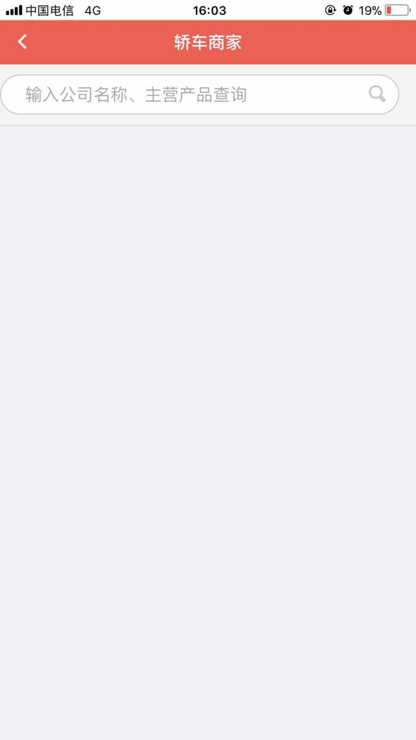

5、苹果端-------首次进入企业名片编辑的时候，一直显示加载中，无反应。

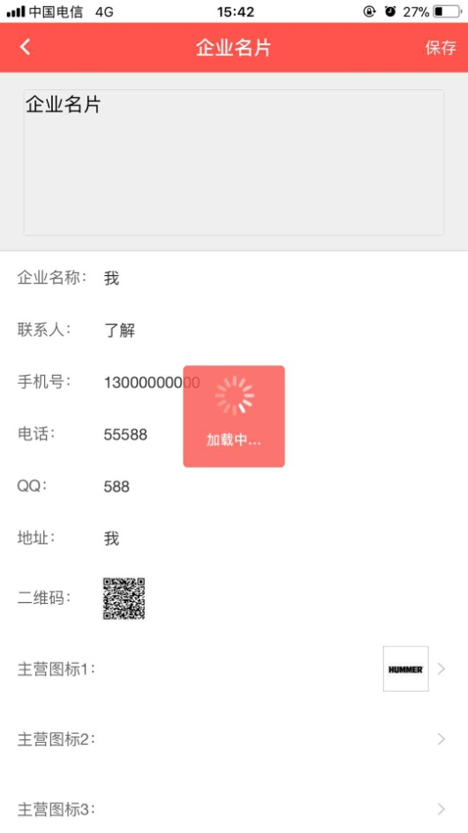

6、如果产品管理里没有产品，在下面那句“没有更多数据了”后面加上一句话“温馨提示：产品的上传和编辑请在PC网站后台进行操作。网址：www.7pqun.com”

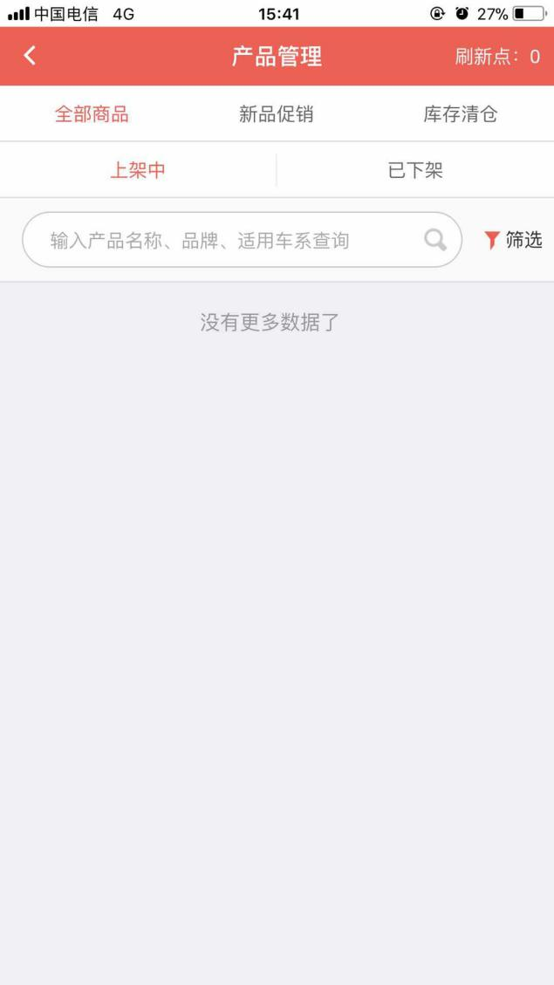

7、上传的图片在后台做个压缩处理，要不然加载太慢，半天显示不出来；

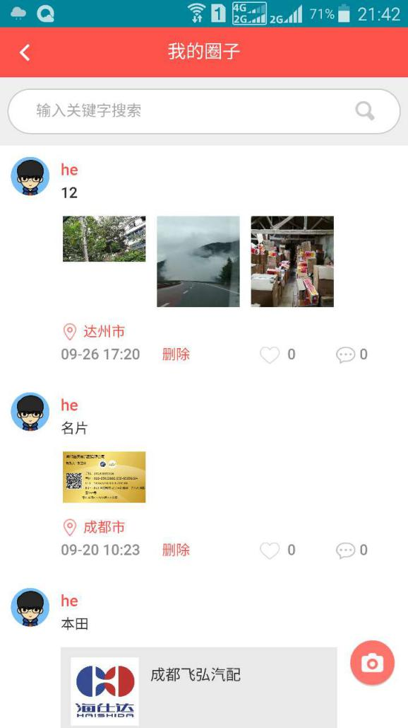

8、地区问题，参照原型。存在现象，一个定位在广州的业务员，后台已经配了广州这个城市，但仍然默认显示的是成都。

* 顺带说一下客户的终极需求，你们看下处理难度是怎样的，获取定位城市的时候，如果该城市不是省会城市，那么显示这个城市所在省份的省会城市。

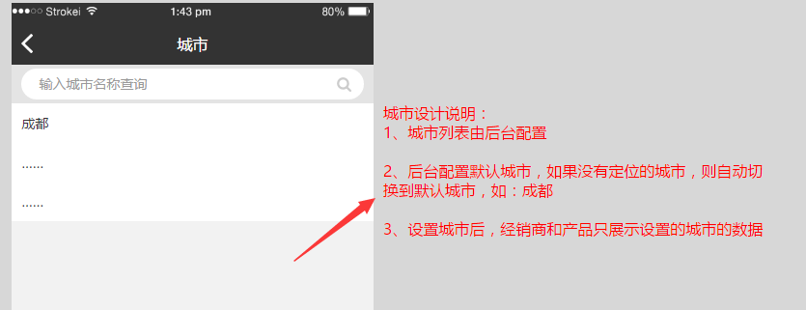

9、汽修厂轨迹里，取消10公里限制，或者把这个10公里改成无限大，并且删除掉UI的那个白圈（这个是因为这个功能跟手动筛选存在矛盾，不如直接删掉这个限制）；

汽修厂轨迹存在于经销商端和业务员端；

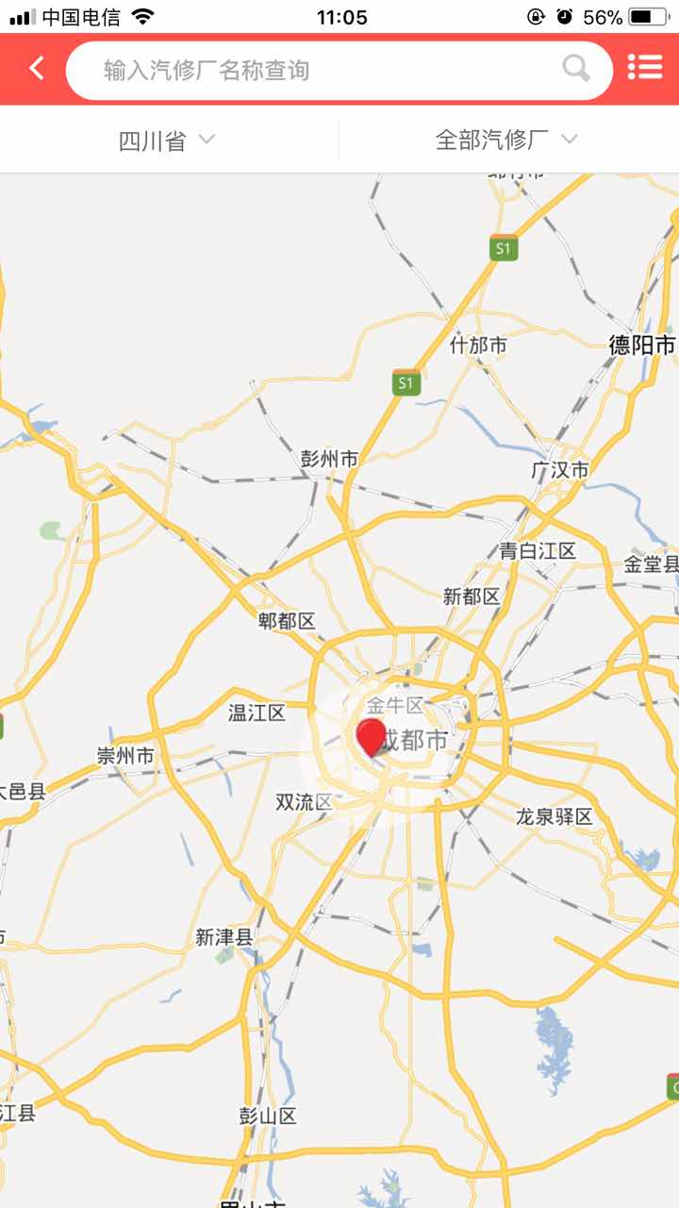

10、缓存？？？？

这个问题需要商榷，如果要加缓存的话，工作量会有多大？

11、访问记录不一致的问题：

* 同样一个店铺，在PC端和手机端看到的访问数及来电数是不同的；
* 以PC端为例，来电数比如显示的为6，但是查看明细看到的明细数并不足6条；
* 关于分享，如果是把这个店铺分享出去，在未登录情况下查看到，那么此时对店铺首页打电话等操作不计入访问统计数据里。
* 每个商家首页自动生成一个对应的二级域名，在分享的时候使用该二级域名，并且在个人中心加一条显示个人店铺主页网址的条目，里面显示的就是该网址。

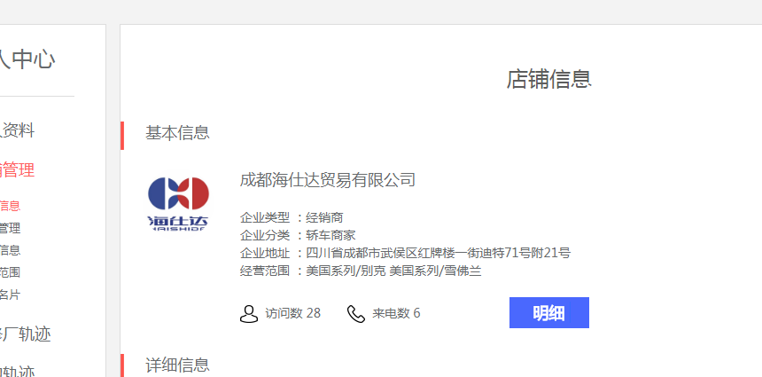

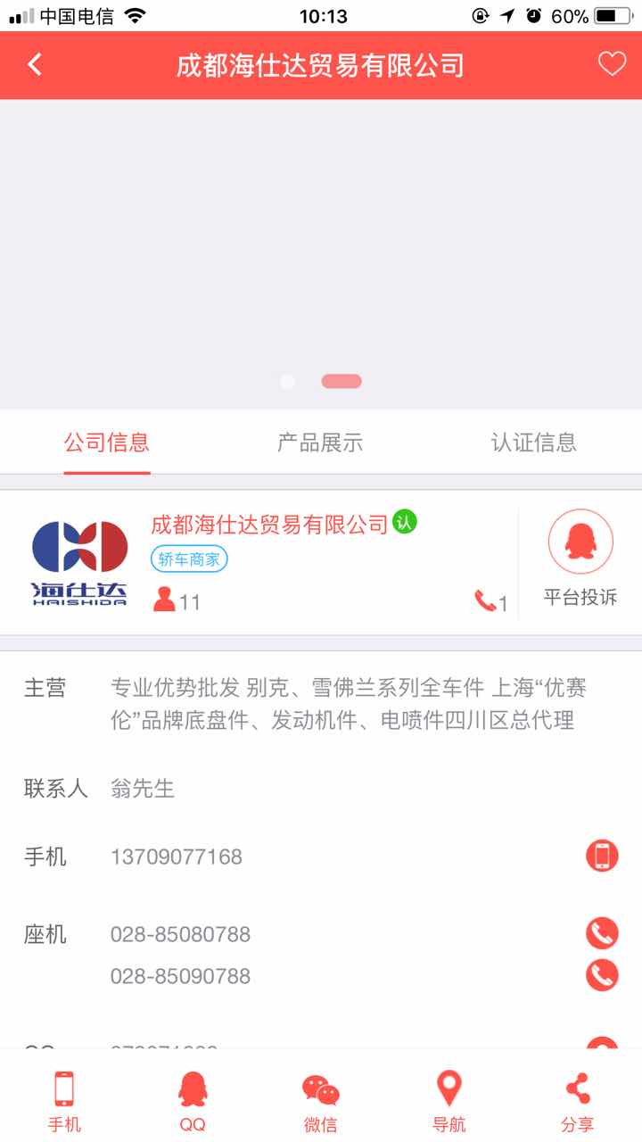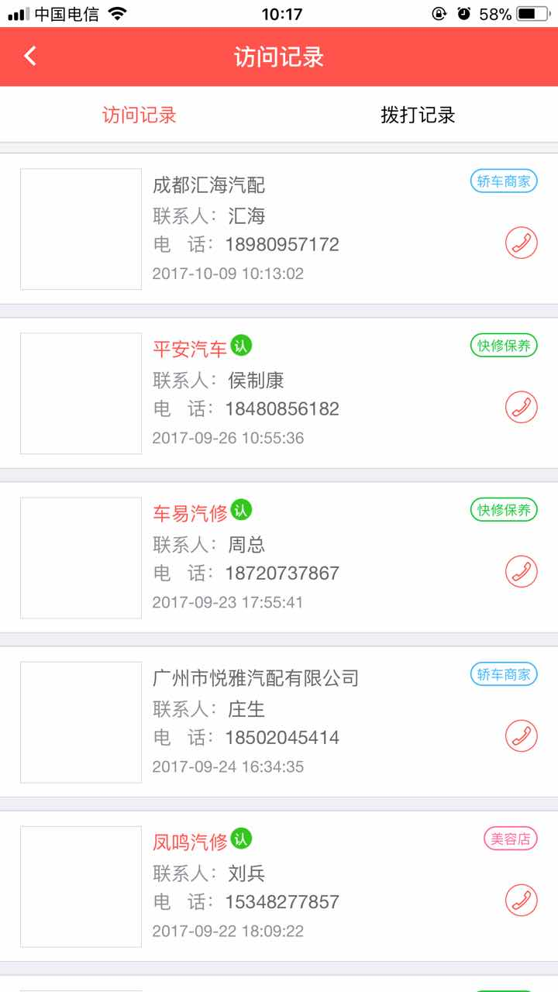

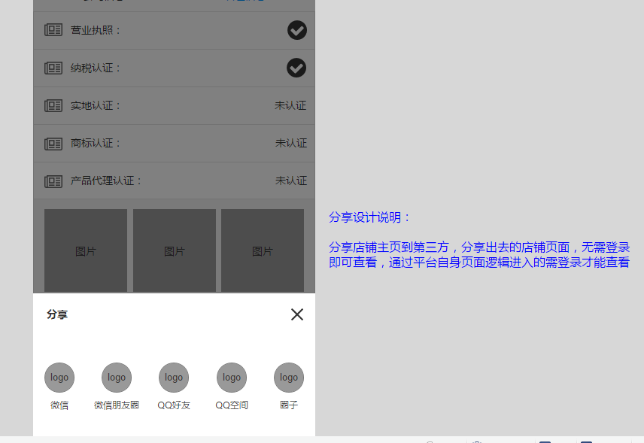

12、

* 从右边的箭头进入汽修厂轨迹能正常访问，但是从左侧进入就会出现第二张图上面的弹窗，这应该是没改彻底，需要把弹窗去掉，等同于从右边的箭头进入，不加限制；
* 第三张图，成都的经销商，看到了广东的汽修厂，这里应该做筛选，只能显示本地区的汽修厂，app端是已经做了筛选的。

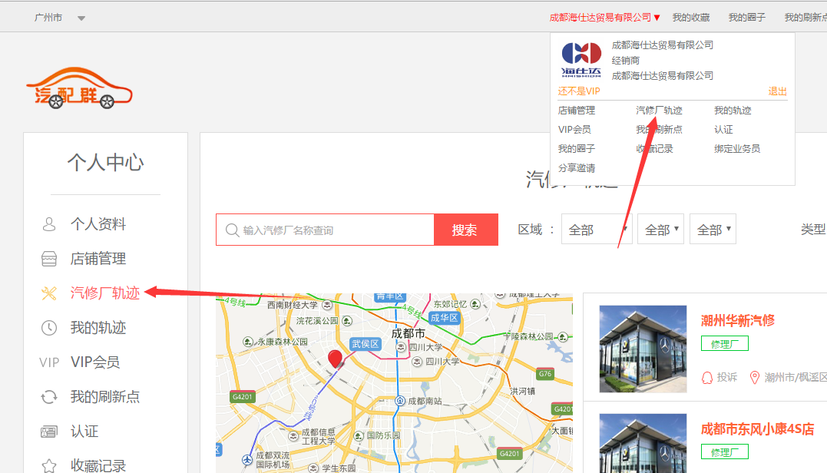

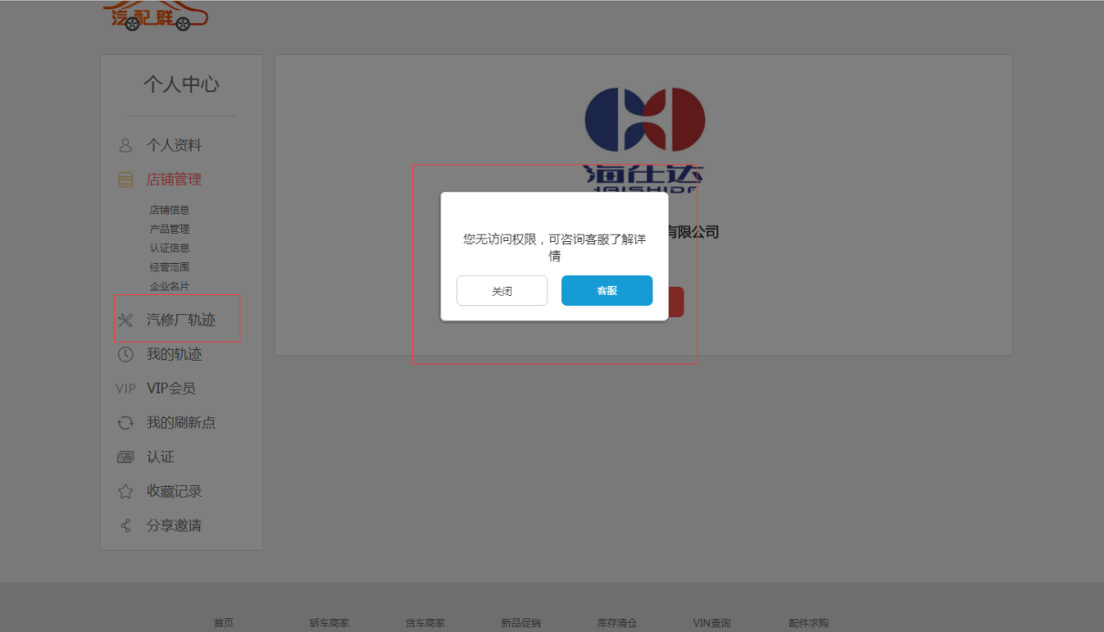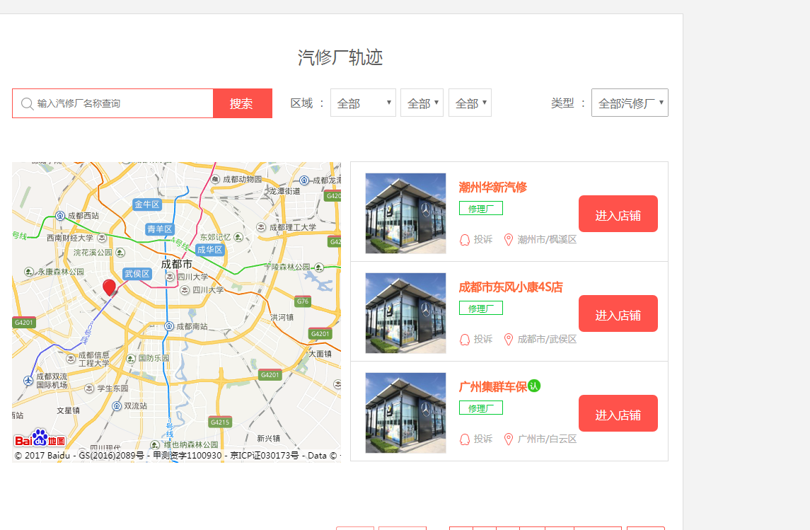

13、这部分计算工资的规则需要核查一下是否跟原型描述一致；

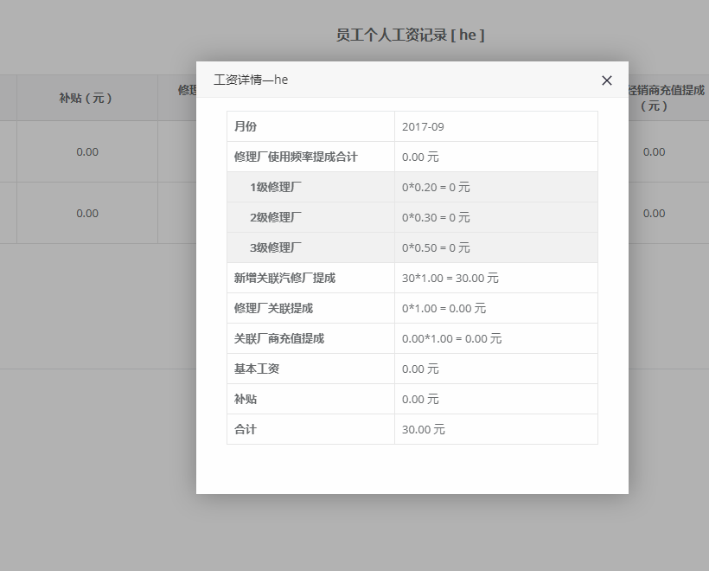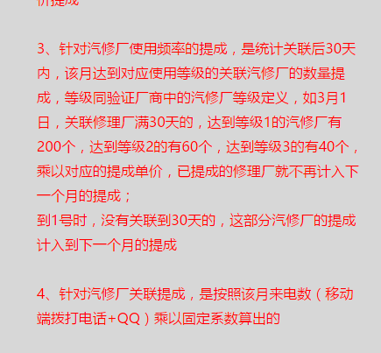

14、此处加一个HOME按钮，图标我后续给出。点击之后等同于返回首页；



15、二维码的问题：

1. pc端
2. 名片上

* PC端的二维码无法查看，显示异常，空白的。
* 这两处的维码扫了以后都是进入店铺的主页（手机网页端），现在未实现该功能，结合第11条问题的标红处；

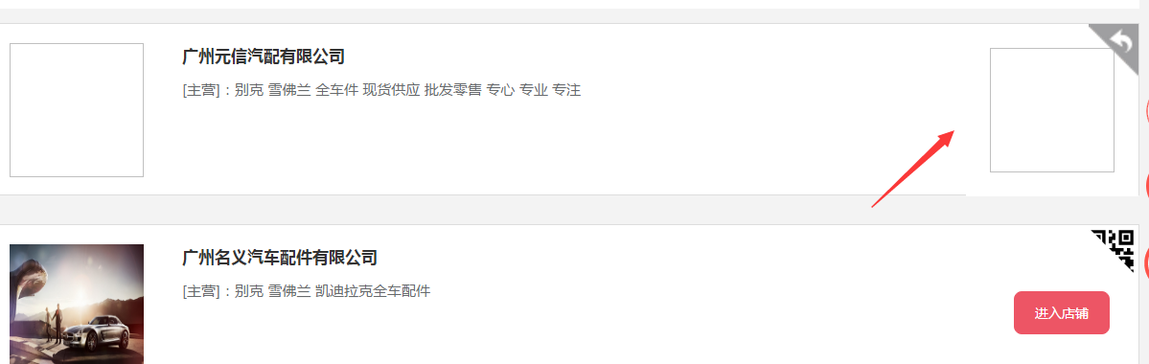

16、首页Logo去掉，没有存在的必要。

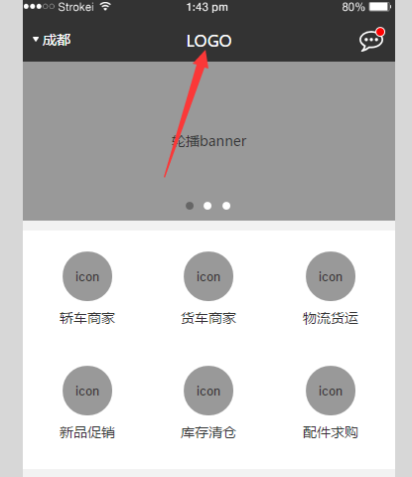

17、导航

* 安卓端导航点了没反应；
* 苹果端导航直接进入苹果自带的导航，加个选择，可以用其他三方导航；

18、wap端问题暂未整理，之前改其他端的时候，这个端应该是漏掉了，上线以后再后续慢慢调整吧。

19、有几张图片资源要更换，后面我补给你。